ØSTSJÆLLANDSK
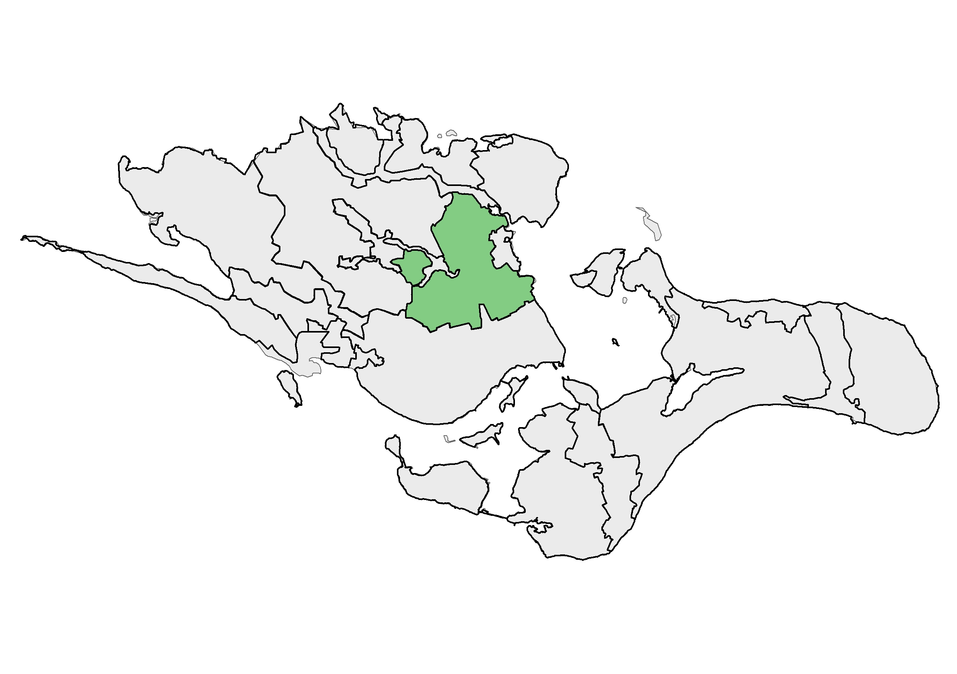
7
GODSLANDSKAB VED MERN

BELIGGENHED OG AFGRÆNSNING
Området ligger på den østlige side af Sydsjælland, ved Kindvig og Balle Strand helt ud til Stege Bugt. Området ligger syd for Præstø og den tunneldal, som løber syd om Præstø og ud til Jungshoved Nor. Mod vest går området mod Allerslev og ned mod Mern, hvor det går udenom Mern Å tunneldal og omfatter Lekkende og Øster Egesborg i vest. I den sydlige ende går området ned til skovpartier nord for Stensved, Langebæk og Kalvehave. I syd afgrænses området af område 9 Sydsjællandsk Mosaiklandskab, og mod vest af område 2 Det sjællandske landbrugsplatau. Område 6 Mern Å tunneldal løber i den vestlige del inde i området, og mod nord afgrænser område 3 Tubæk Tunneldal området.
Topografisk kort
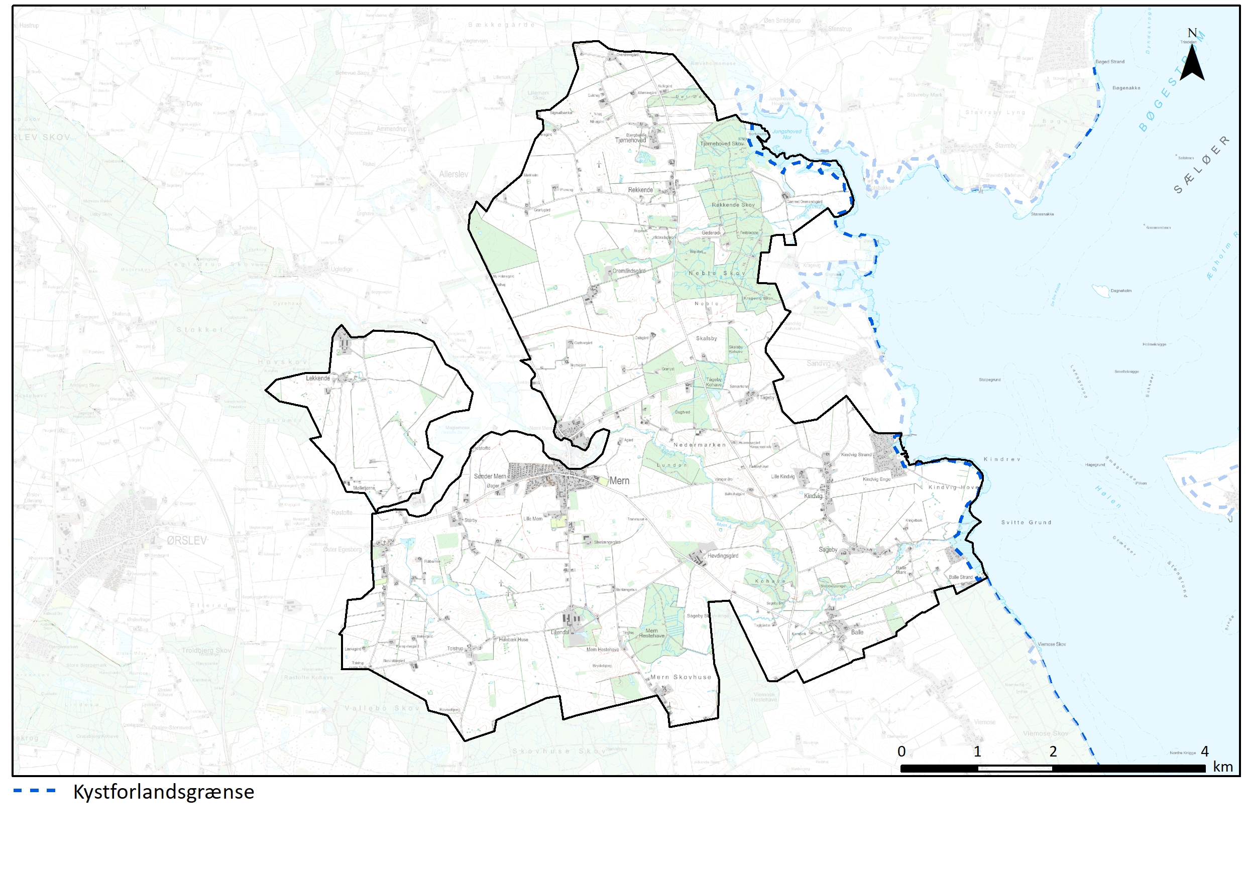

NØGLEKARAKTER
Sammensat landskab med kuperet terræn med udsigter, skalaen stor mange steder pga. godslandskabets store markflader og terrænet, der falder mod kysten og skaber lange kig over landskabet - og ud over kysten. Landskabsrummene dannes primært ved skovbryn på bevoksninger, som der særligt er mange af i den østlige del af området.
BESKRIVELSE
NATURGRUNDLAG
Mod øst udgøres området af dødislandskab og mod vest af moræne i form af moræneflade og isoverskredet randmoræne. Gennem døsislandskabet fra Mern til kysten bugter sig erosionsdalen med Mern Å. Særligt ved Balle og Sageby er det med markante erosionsskråninger. Mellem Mern og Kindvig/Tågeby brydes dødislandskabet af en randmorænebakke. Kindvig Hoved adskiller sig ved primært at være en marin flade. Det bakkede og bølgede landskab stiger fra kysten og mod vest op til et lokalt højdepunkt ved randmorænebakkerne i kote cirka 40. I den sydvestlige del af området ved Tolstrup ligger højderne omkring 60-70 meter over havet og i vest ved Lekkende er koten cirka 45. Området rummer også mere jævne moræneflader som mellem Allerslev og Mern. Jordarterne udgøres af moræneler og smeltevandssand - og ved Kindvig Hoved saltvandsaflejringer og morænegrus yderst ved en lille moræne.
Geomorfologi

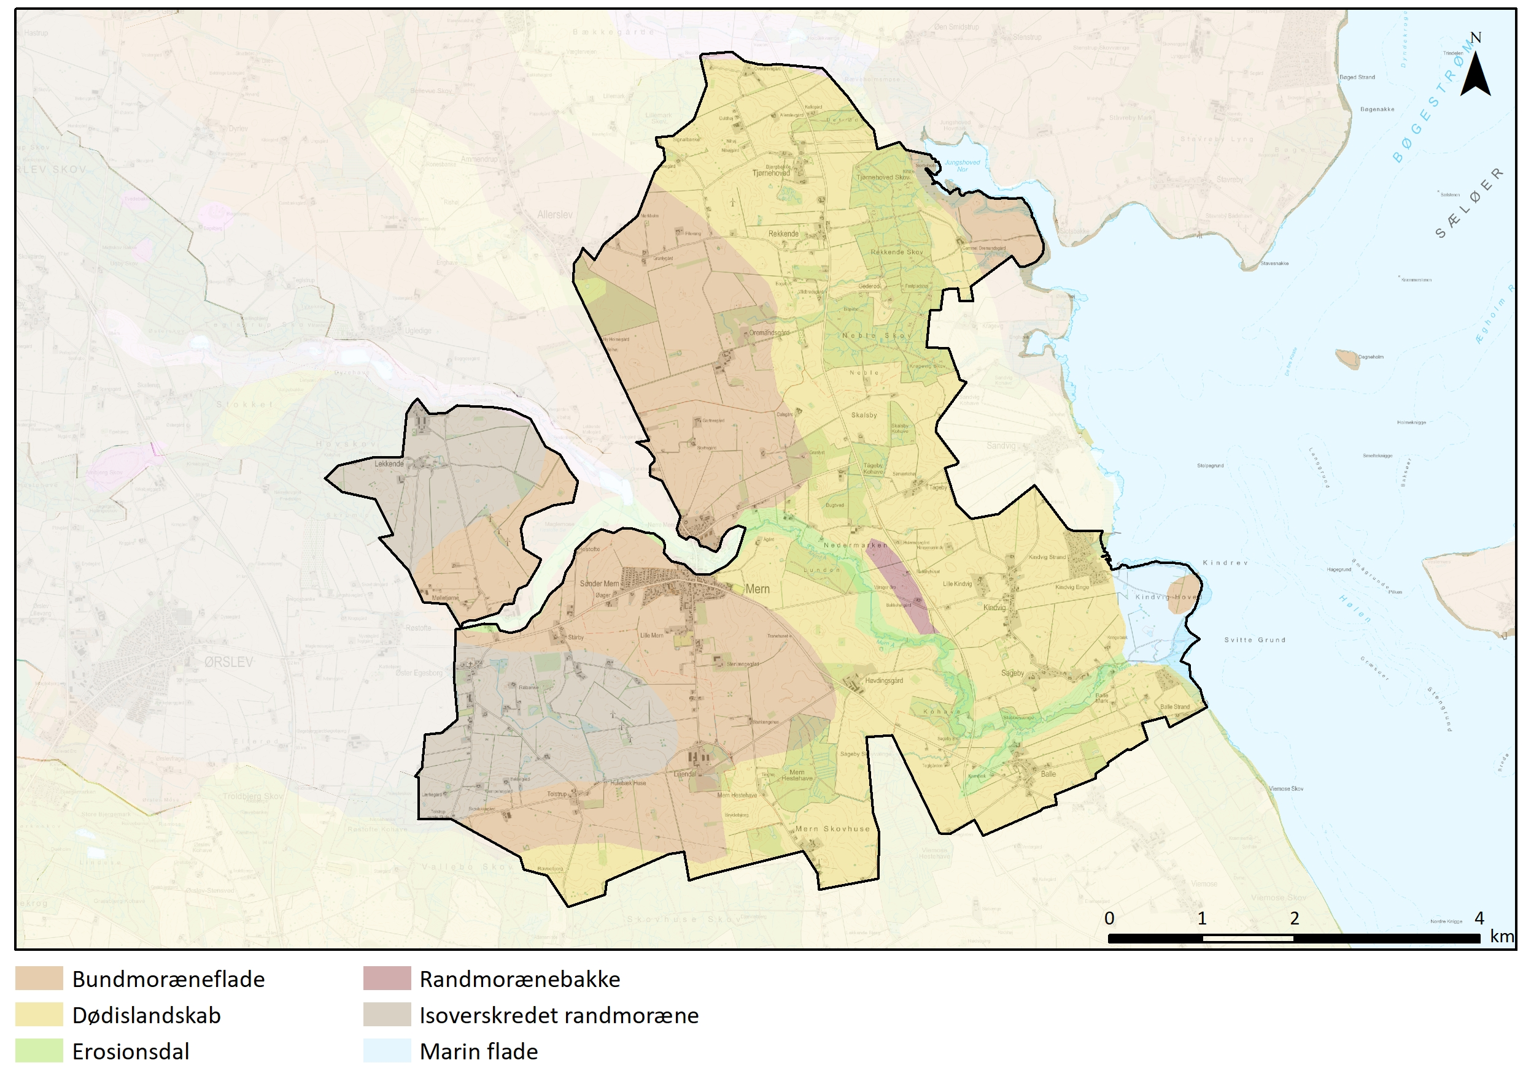
Geomorfologi

KYST
Områdets kystforbindelse udgøres af Kindvig Strand, Kindvig Hoved, Balle Strand og næsset ved Gl. Oremandsgård. Kysten er rørskov og strandeng og kystforlandet ligger tæt ude ved kysten eller ved dyrkningsgrænsen. Ved Kindvig Strand og Balle Strand blokerer sommerhusområder i nogen grad for kontakten med kysten. Ved Kindvig Hoved, som ellers er fladt, stiger terrænet yderst og der er beplantning, som skærmer for udsynet til kysten.
Terræn skyggekort (DHM)

Terræn skyggekort (DHM)

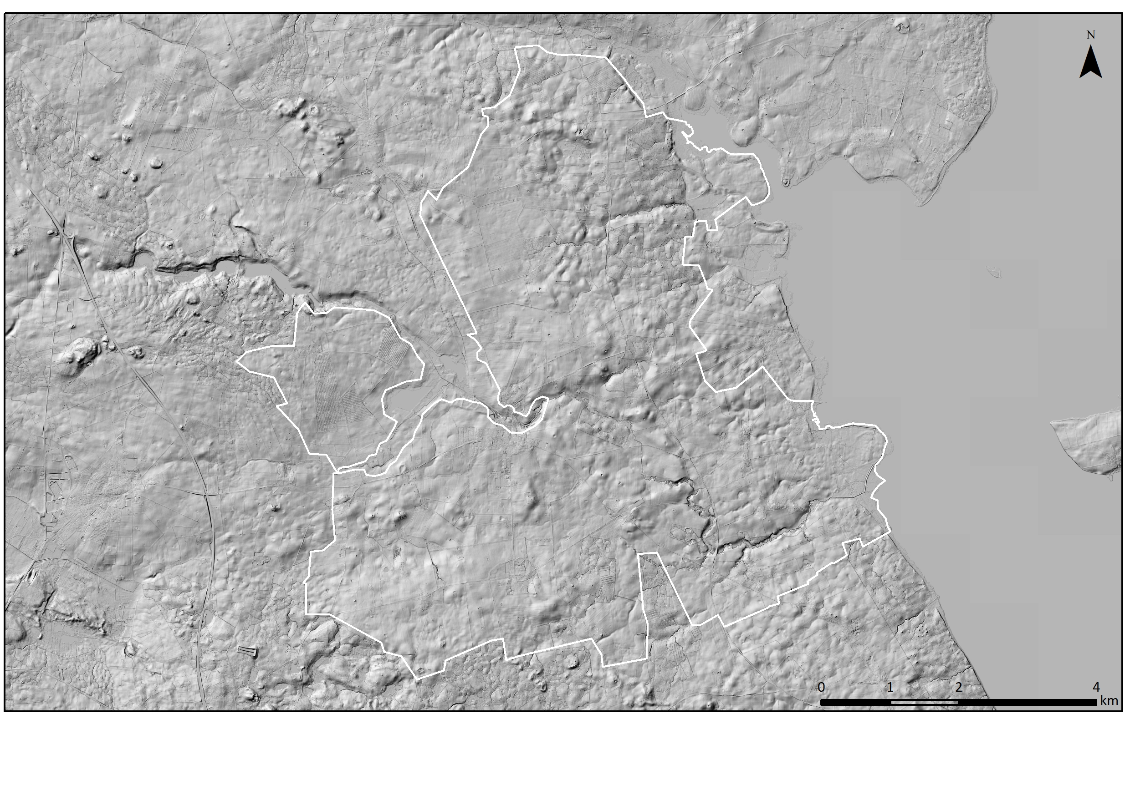

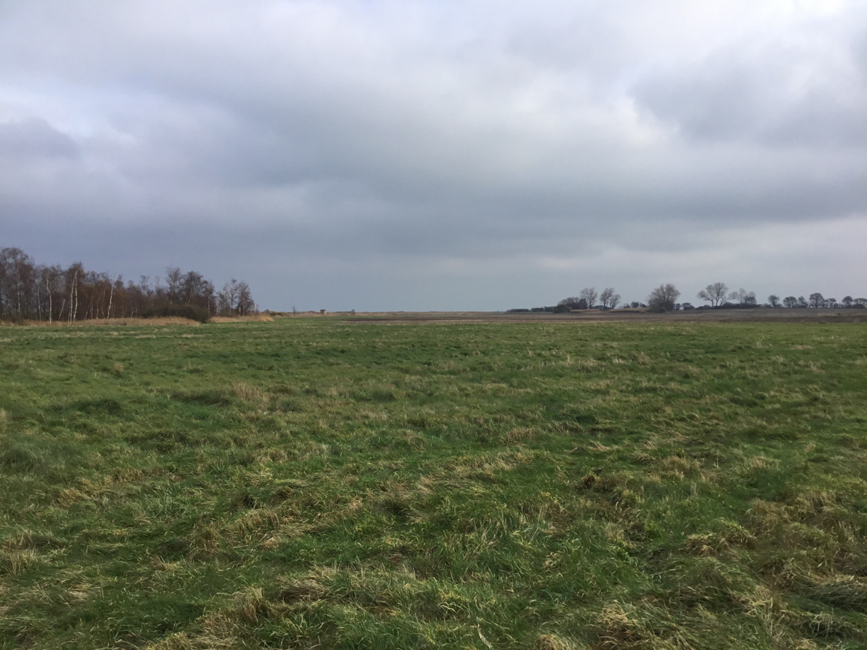

Kystnært fladt landskab ved Kindvig Hoved men med en mindre forhøjning yderst mod kysten (t.h. i fotoet).

LANDSKABSKARAKTERENS OPRINDELSE
Det karakteristiske dødis- og morænelandskab, som mange steder er kuperet, er dannet i sidste istid. Landskabets bærende karaktertræk bygger desuden på den store strukturreform efter ophøret af krongodset Vordingborg Ryttergods, som dækkede hele Sydsjælland. Først i 1761 hvor det nordlige område ved Oremandsgård indgik i en større overdragelse, dernæst i 1774 hvor der var auktion over resten af ryttergodset, som blev opdelt i 12 godser, der kunne bydes på. Deriblandt var Lekkende, Lilliendal og Høvdingsgård. Omkring år 1800 blev landsbyerne udskiftet, hvilket også har sat et afgørende præg på landskabet.
Høje Målebordsblade 1842-1899

Høje Målebordsblade1842-1899

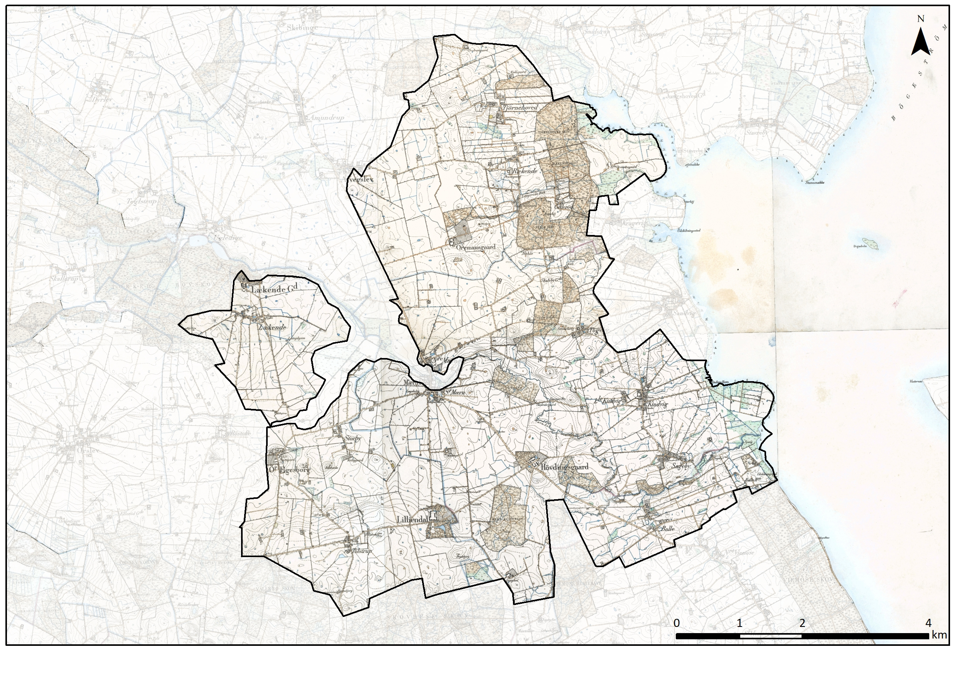

AREALANVENDELSE OG LANDSKABSELEMENTER
Dyrkningsform og beplantning
Landskabet er et intensivt landbrugslandskab med dyrkede marker opdelt af levende hegn, alléer, småskove og den lidt større Rekkende Skov/Neble Skov. Flere af småskovenes navne fortæller om den oprindelige funktion til græsning, nemlig Skalsby Kohave, Tågeby Kohave, Mern Hestehave samt Kohave ved Høvdingsgård, der i øvrigt er blevet mindre i 1900-tallet. Markfladerne er store ved godserne, men tendensen ses også andre steder, hvor der er forsvundet levende hegn og markveje og engarealer er blevet opdyrket. Ved Allerslev og Tågeby Kohave er store arealer de senere år tilplantet med juletræer. Hvor Mern Å slynger sig gennem området, afløses dyrkede flader af halvkultur i form af enge. Dette gælder også i nord ved Langerød Bæk, ligesom der ude ved kysten er tilbageværende arealer med strandeng.

Juletræsplantning øst for Mern.

Bebyggelsesstruktur
Områdets bebyggelsesstruktur er givet ved de 4 herregårde, Lekkende, Oremandsgård, Lilliendal og Høvdingsgård og de mange og tætliggende landsbyer. Fra Oremandsgård er tilbage i 1800-tallet Gl. Oremandsgård skilt ud, den ligger afsides på et næs, som opleves adskilt fra resten af området af Rekkende Skov. Nogle af landsbyerne er stort set intakte i udstrækning som Tjørnehoved, Rekkende og Sageby, andre er vokset som for eksempel Balle og Mern. To nye sommerhusområder er kommet til ved kysten. Landsbyerne er stjerneudskiftede, blokudskiftede eller en kombination. Herved er opstået mange fritliggende gårde men også mange fritliggende landhuse, hvoraf en del er opstået i nyere tid. Mern er områdets største landsby med cirka 1000 indbyggere, her har været kirke siden cirka år 1200. Områdets anden kirke i Øster Egesborg er samtidig med Mern Kirke. Ved Kindvig og Balle er der små havne.

Kulturhistoriske helheder og enkeltelementer
De 4 godser eller herregårde står med deres omfattende bygningsmasse, alléer og store markarealer som vidne om en anden tid samtidig med at nutidens spor også ses tydeligt.

Områdets fortidsminder i form af gravhøje fra oldtiden er koncentreret om Rekkende Skov og Neble Skov.

Området rummer kulturhistorisk enkeltstående bebyggelse som vandtårnene i Mern, husflidsskolen i Neble Skov og Øster Egesborg Kirke. Rundt omkring ses også tidligere skoler, plejehjem mv.

Oremandsgaard og Gl. Oremandsgaard: Indtil 1800-tallet hørte Oremandsgård sammen med Gammel Oremandsgaard, der i middelalderen kaldtes Ormehoved hovedgård. I 1800-tallet blev gården opdelt i to selvstændige herregårde: Ny og Gammel Oremandsgaard. I 1870 opførtes en ny hovedbygning på Ny Oremandsgaard, som herefter blev godsets hovedsæde og kaldtes Oremandsgaard. Siden 1861 har begge gårde tilhørt slægten Hage. Peter Anton Alfred Hage købte dengang Oremandsgaard gods, som bestod af de to herregårde foruden Allerslev kirke og 139 fæstegårde og husmandssteder. Han nedrev de eksisterende bygninger og lod opføre en ny hovedbygning på Ny Oremandsgaard i historistisk stil. Neble Skov ved Kragevig hører til godset og her blev Husflidsskolen etableret i 1872 som den første af sin art her i landet. Ideen til skolen kom fra Wilhelmine Hage, som havde stor interesse for Grundtvig og højskolebevægelsen. Husflidsskolen står som en bevaringsværdig bygning i skoven og udlejes i dag som festlokale.
Rundt omkring i landskabet ligger flere fritliggende huse, som hører til Oremandsgaard og er karakteriseret ved at være hvidkalkede længehuse med grønt træværk.

Lekkende: Indtil Reformationen i 1536 var Lekkende en ladegård under Roskilde bispestol og først i 1774 kom Lekkende på private hænder, efter at have været i kronens eje siden Reformationen i 1536.
Da Lekkende fungerede som ladegård under både Roskilde bispestol og Kronens ejerskab, blev gårdens bygninger ikke benyttet til beboelse. Derfor stod blot et stort stenhus som hovedbygning på gården. Den hovedbygning, der står i dag, blev opført i 1838 af daværende ejer Josias Raben-Levetzau. Den består af to sammenbyggede fløje i 2 etager og gulkalkede. Ud mod haven mødes fløjene i et treetagers tårn med kuppelspir. Der blev bygget teglværk på Lekkende, så der var mursten til byggeriet. Forbilledet for hovedbygningen var et slot i Ungarn, som bygherren havde besøgt under en rejse. Hovedbygningen ligger højt og synligt i landskabet op mod Hovskov, herunder Lekkende gl. Dyrehave, som hører til gården. Syd for hovedbygningen ligger driftsbygningerne. Fra Lekkendevej fører alléer til både hovedbygningen og til driftsbygningerne.
Godset var i slægten Raben-Levetzaus eje fra 1820 til 1993. I en periode i 2. verdenskrig blev godset brugt af tyskerne til at internere amerikanske officerer og fra 1953 var der i en periode efterskole for piger.

Lekkende Gods – driftsbygninger i forgrund og hovedbygning i baggrund.

Lilliendal: Der hvor Lilliendal ligger i dag, lå tidligere en landsby bestående af 10 gårde og fire huse. I landsbyen lå også den lidt større gård, Skuderupgaard, og det var herfra, at Lilliendal senere udsprang. Lilliendal opstod i forbindelse med afhændelsen af ryttergodset, hvor Hans Gustav Lillienskiold, der allerede ejede Skuderupgård, også købte omliggende bebyggelse og arealer. I 1760'erne sammenlagde han Skuderupgaard og landsbyen Skuderup, hvor han byggede Lilliendal. Hovedbygningen fra 1765 blev omfattende renoveret og udvidet i 1852. Bygningen er hvidpudset og i 2 etager. Landsbyen blev nedlagt. Mellem indkørslen og bygningerne ligger en stor oval plæne omgivet af en lindeallé. Herrregårdsmiljøet opleves bedst fra nord, hvor Lilliendalsvej i lige akse fra Mern fører direkte op til hovedbygningen. Til ejendommen hører desuden en stor park, hvorigennem der løber en allè, som fortsætter til Høvdingsgård. Herregården var i slægten Knuths eje i knap 200 år, indtil 1994.
Høvdingsgård: Høvdingsgård blev frem til begyndelsen af 1800-tallet også kaldet Høvdingshus, efter en ældre hovedgård, som var beliggende sydøst for herregårdens nuværende beliggenhed. Høvdingsgård er af ukendt alder og ældre historie. I 1700-tallet fungerede gården som en del af Kronens ryttergods for det nationale rytteri. Høvdingsgård var den største af de i alt 77 ryttergårde beliggende i Mern sogn, som var indrettet til underhold for det nationale rytteri. Som ryttergods rummede Høvdingsgård skovfogeden eller amtets skovridere frem til 1774, hvor det vordingborgske ryttergods blev opdelt i 12 hovedgårdsparter og sat på auktion. Hovedbygningen er et senklassicistisk hvidkalket, toetagers hus med gennemgående frontspids og sort tegltag. Høvdingsgård og Lilliendal er forbundet med en allé, hvilket måske skyldes at godserne en overgang havde samme ejer.
Vandtårne i Mern: Mern, der i dag opleves som én landsby, har oprindeligt været en tvillingelandsby delt af åen i to byer Søndre Mern og Nørre Mern. De to vandtårne er et vidnesbyrd om denne opdeling. Det ene vandtårn står på Gl. Præstøvej 41A, opført i 1928, og ligger på højdedraget ved indkørslen fra nord.
Det andet vandtårn, fra 1912, ligger på Skolemarksvej 10, på højdedraget ud til markerne ved indkørslen fra Lilliensdalsvej i syd.
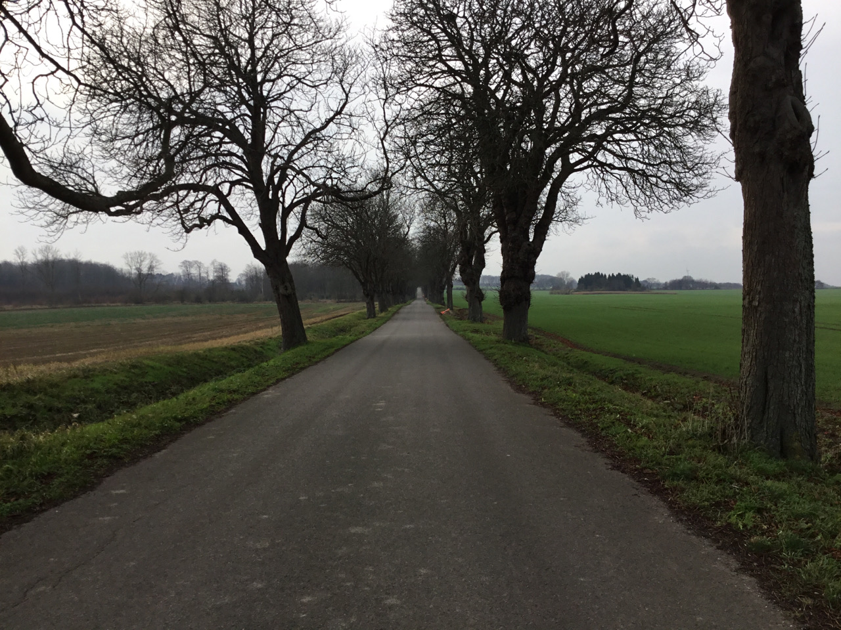

Alléen, der forbinder Høvdingsgård og Lilliendal.

Tekniske anlæg
Området gennemløbes af to trafikerede veje, dels hovedvejen mellem Kalvehave og Næstved og dels landevejen mellem Ørslev og Mern. Ved Lekkende er der opført en vindmøllegruppe, og særlig i den østlige del af området er der mange landbrug som med siloer mv. præger landskabet. I den sydlige del af området er der en højspændingsledning, dog ikke af dominerende størrelse.

RUMLIGE OG VISUELLE FORHOLD
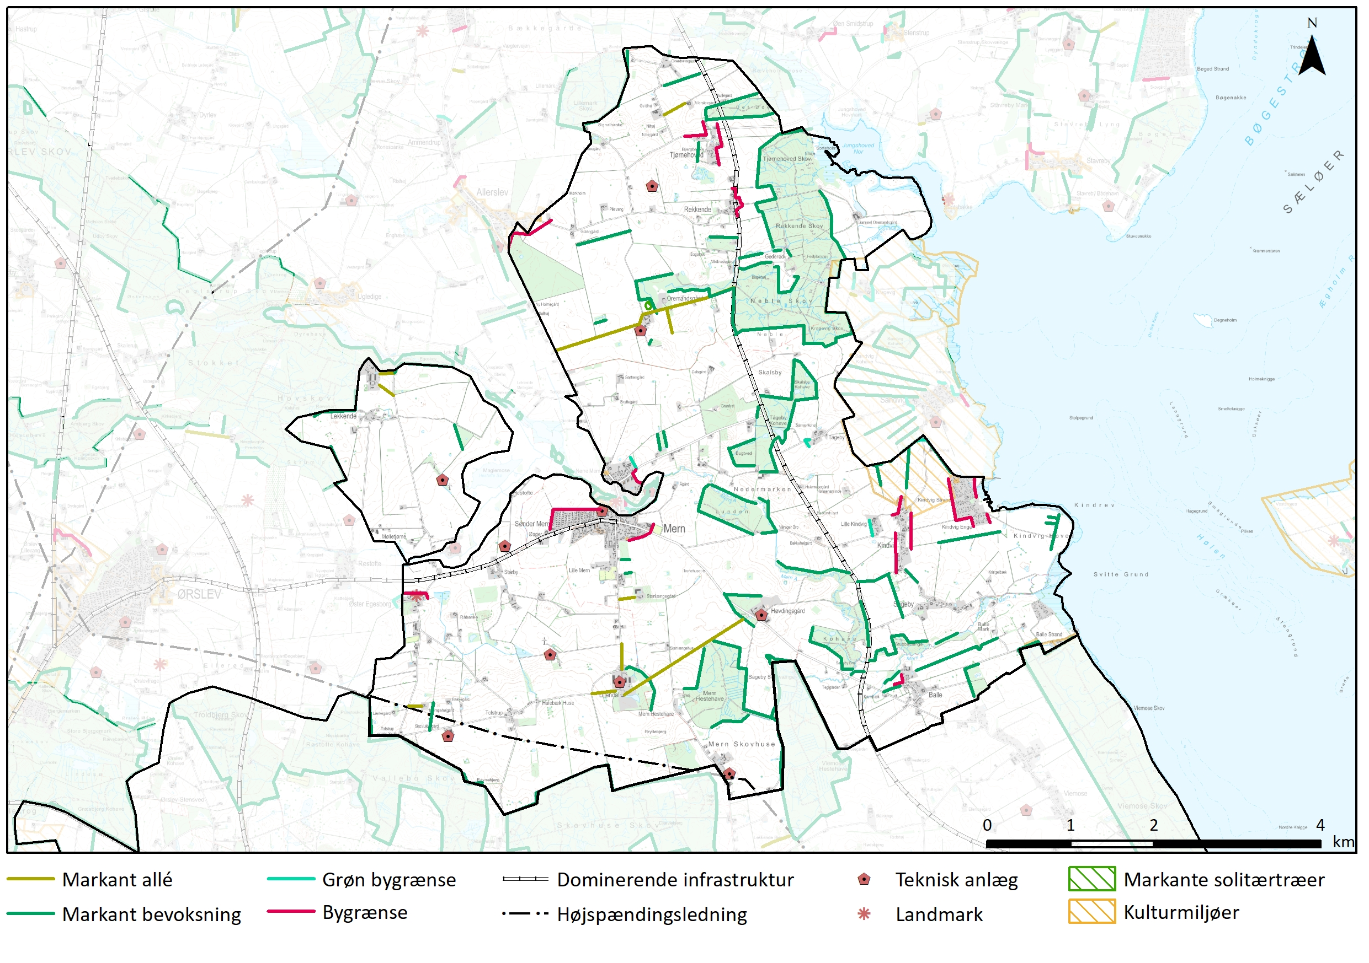.

Landskabet er et sammensat varieret landskab, som de fleste steder er i stor skala med vidder og store landskabsrum. Store markflader sammenholdt med et fladt eller jævnt faldende terræn giver lange kig i landskabet og, i den østlige del af området, over kysten. Andre steder, hvor det kuperede dødisterræn har skabt dale, er skalaen mere middel. Dette gælder også hvor beplantningselementer og bygrænser, særligt i den østlige del af området, er rumskabende. Vindmøller og trafik medfører visuel uro i dele af området, og trafikken desuden støj.

VISUELLE SAMMENHÆNGE
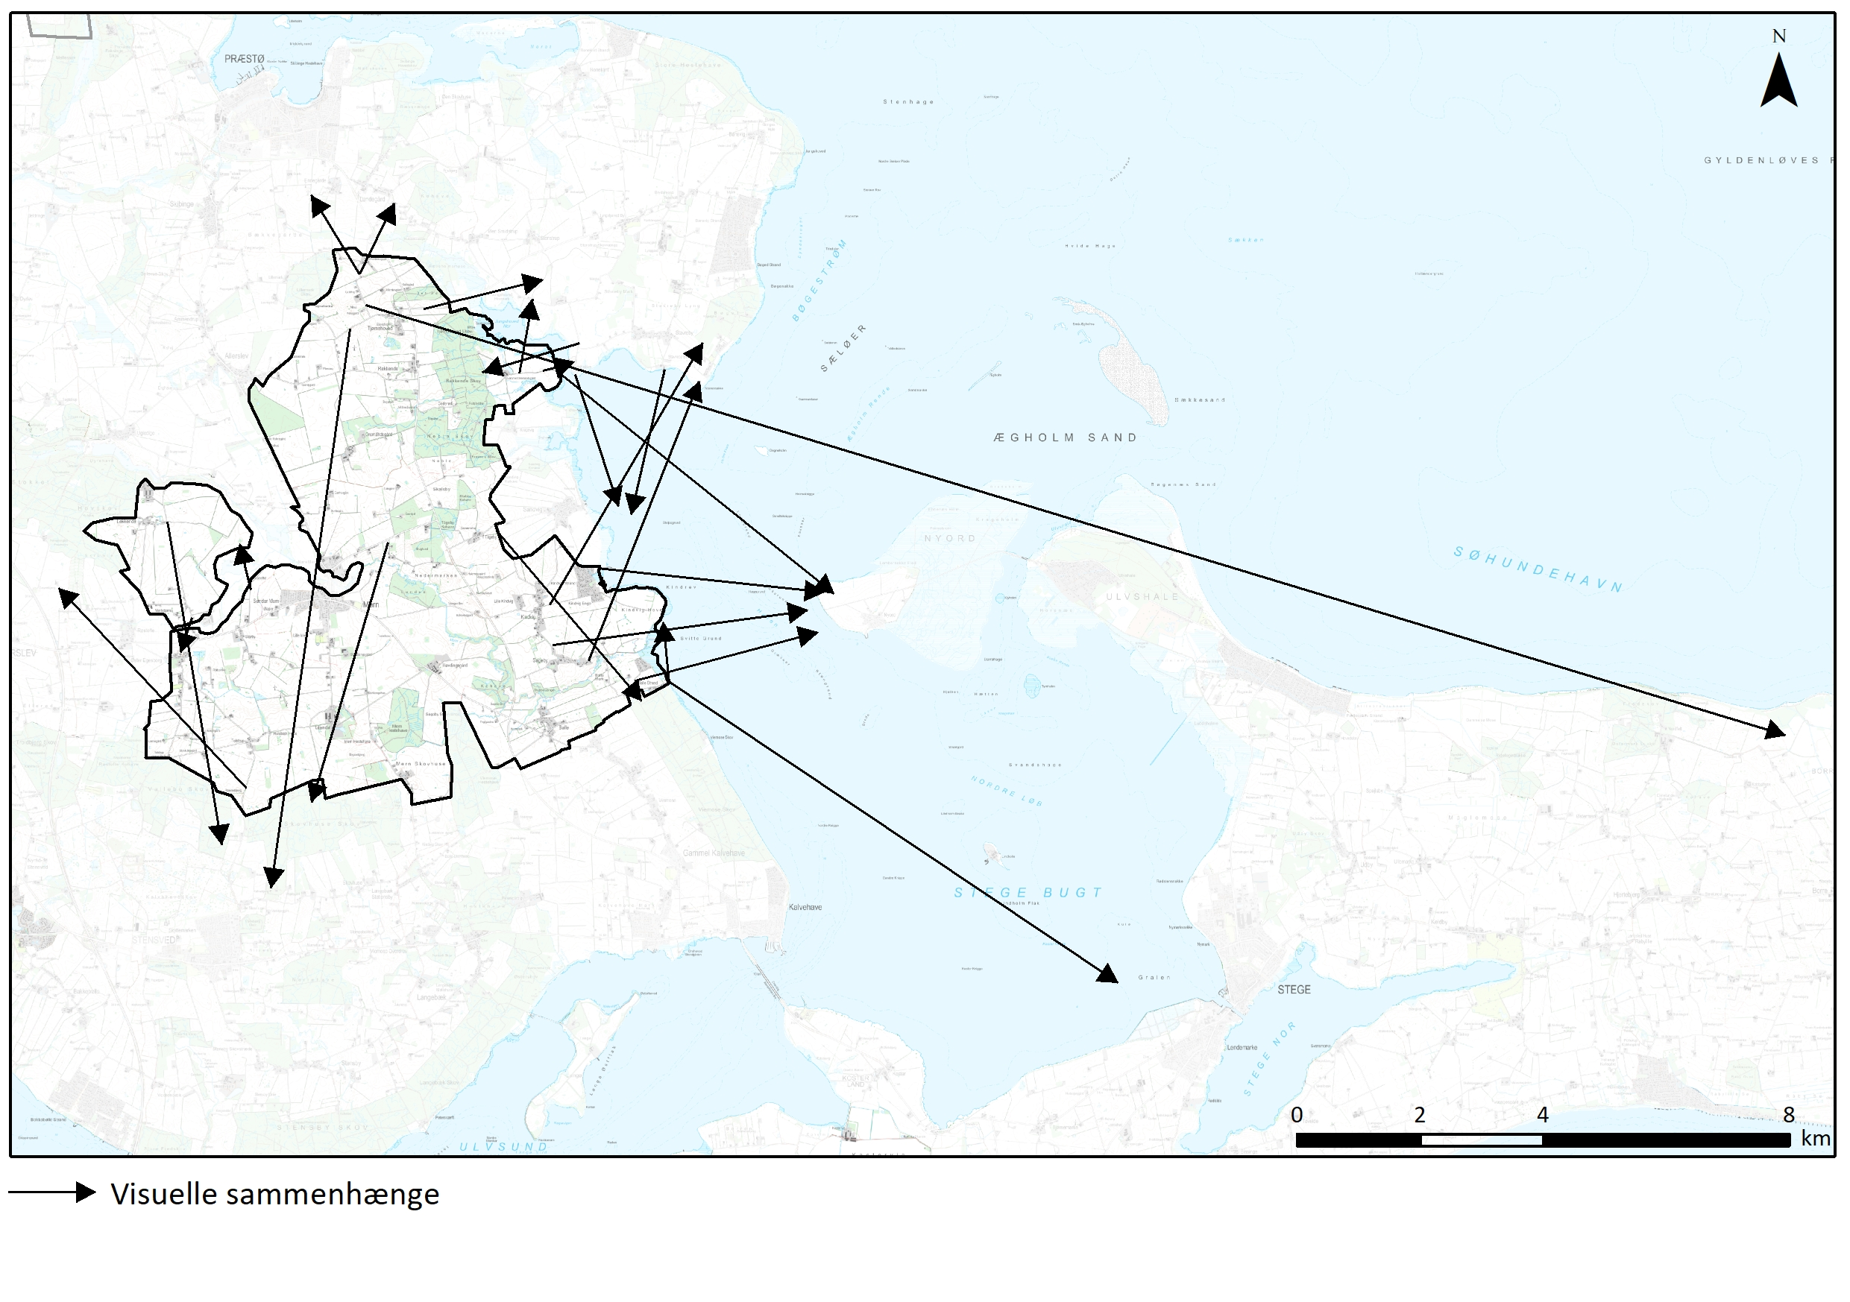
Visuelle relationer til naboområder
Fra området er der flere steder fra lange kig til naboområdet mod syd område 9 Sydsjællands mosaiklandskab. Skovene dér ses blandt andet fra det højtliggende landskab ved Tjørnehoved i nord samt fra Lekkendes højtliggende jorde og fra Oremandsgaards jorder mellem Mern og Allerslev.
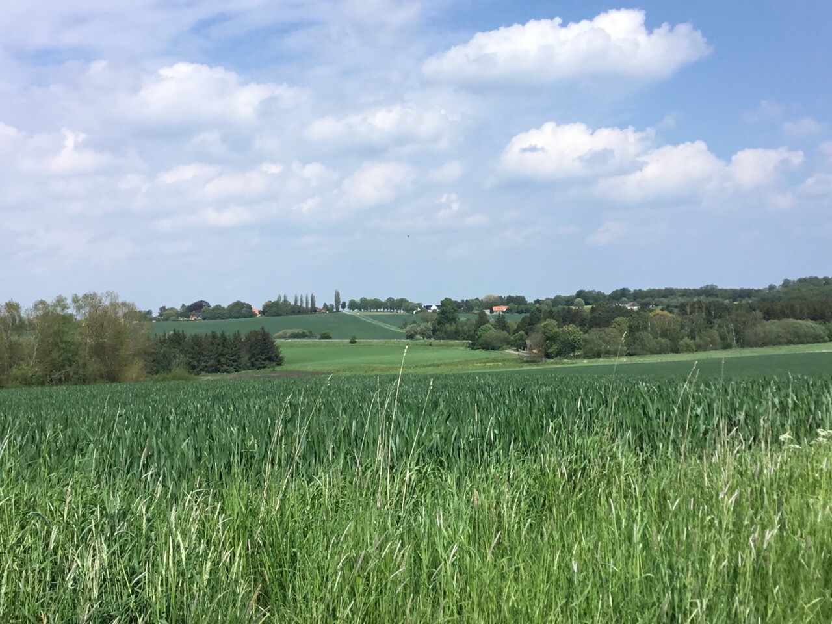

Fra den nordlige del af området er der en klar visuel forbindelse hen over Tubæk tunneldal og til Lundegård.

Der er en naturlig visuel forbindelse til område 6 Mern Å tunneldal, der skærer sig igennem dele af området, så synslinjerne ofte krydser dalen. Sandvig og Kragevig, som er en del af naboområde 8, ligger lavt i terrænet ud mod kysten, og fra de højereliggende dele af landskabet opleves især Sandvig tydeligt. Fra området ved Tjørnehoved er der mod øst, mellem Tjørnehoved Skov og skoven, Det Øde, en visuel relation til område 4 Jungshoved. Fra dette område er der også en relation over område 3 Tubæk tunneldal til Lundegård i naboområde 21 Bynært landskab ved Præstø. Naboområde 2 Det sjællandske landbrugsplatau er der visuel forbindelse til blandt andet fra Tolstrup.

Visuelle sammenhænge i kystlandskabet
Fra den østlige kystnære del af området er der udsyn over Bøgestrømmen og Stege Bugt til område 4 Jungshoved og til Nyord i område 8 Kystlandskab ved Sandvig, Kragevig og Nyord. Hvor kysten er tilgængelig, er der også visuel sammenhæng langs kyststrækningen indenfor området og til Sandvig og Kragevig i naboområdet.

Kig til Nyord fra kysten ved Balle.

VURDERING
KARAKTERSTYRKE
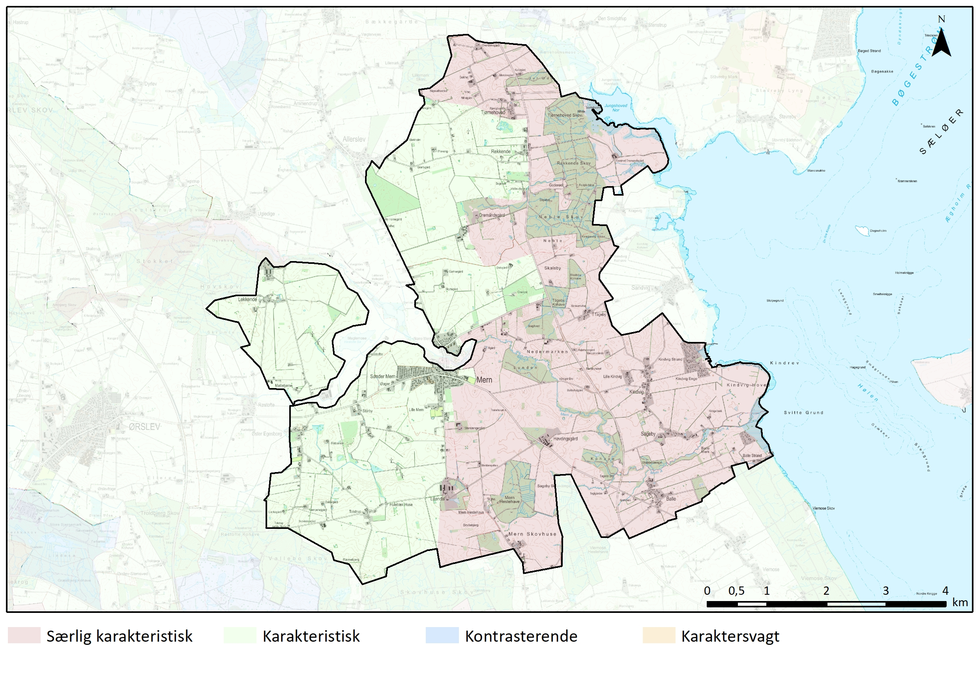
Særlig karakteristiske områder
Hele den østlige del af området fremstår kuperet og med gode udsigter og bevarede landskabselementer, velbevarede landsbyer og god forbindelse til kysten. Ved kyst og ådal ses stadig engarealer, der ikke er opdyrket, hvilket viser fint samspil mellem naturgrundlaget og den faktiske arealanvendelse.
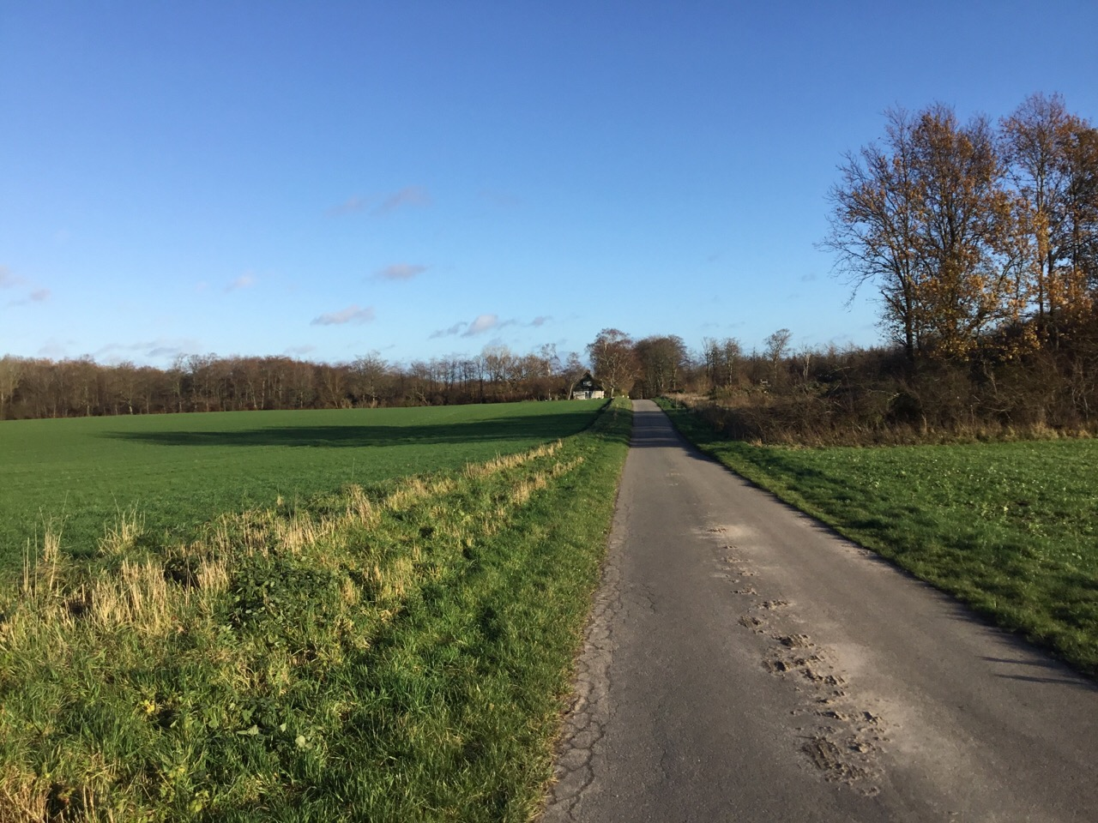

Skovbryn ved Rekkende.

Karakteristiske områder
Den vestlige del af området er karakteriseret ved godslandskab også med lange kig. Terrænet er her stedvis mere jævnt og der er flere tekniske anlæg, som påvirker oplevelsen af landskabet.
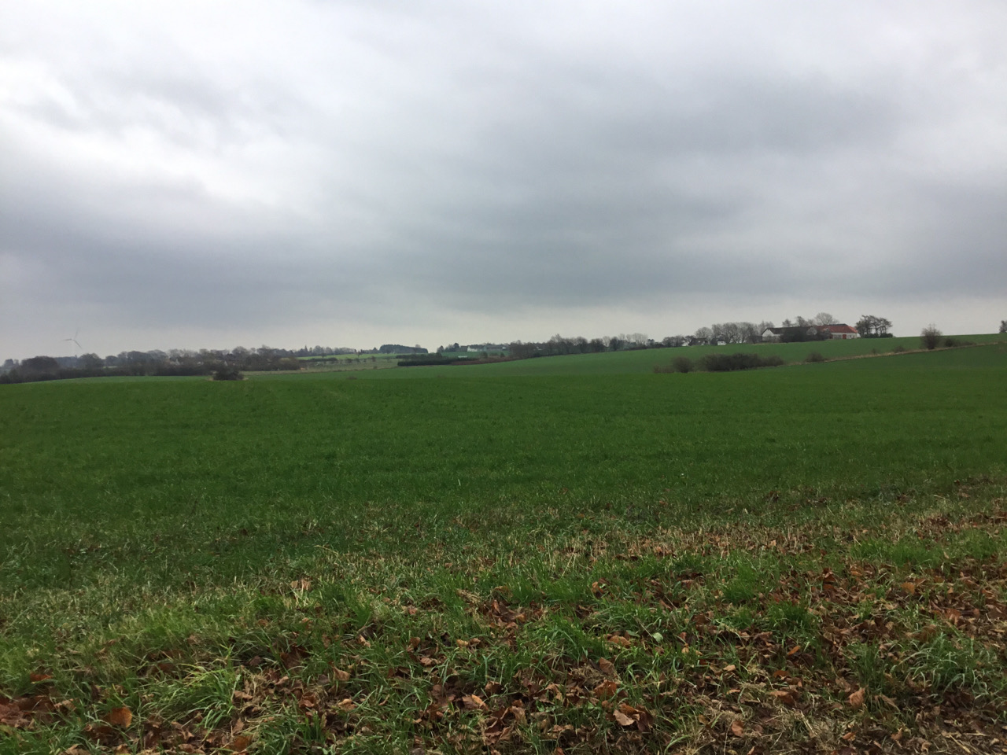

Landskab nord for Tolstrup – vindmølle ved Lilliendal anes i baggrunden.

OPLEVELSESRIGE LANDSKABER
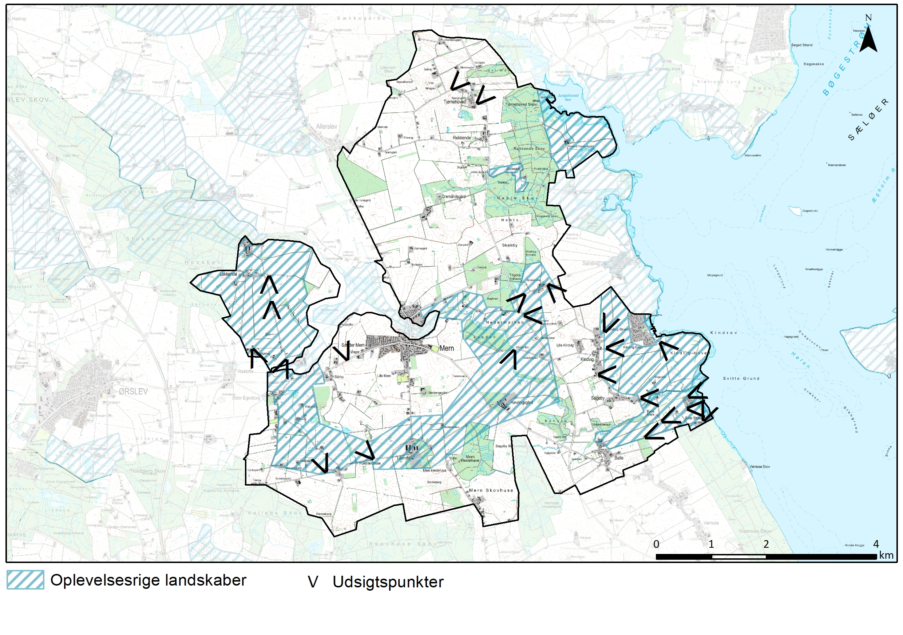
Omkranset af skovbryn ved Neble Skov og Rekkende Skov er ved Gederød et velproportioneret oplevelsesrigt landskabsrum, hvor det kuperede terræn langs Langerød Bæk bidrager til den landskabelige oplevelse. På den anden side af Rekkende Skov ligger Oremandsgård, på det lille næs ud mod Bøgestrømmen. Herfra er der fra dele af området godt udsyn til blandt andet Jungshoved Kirke og Slotsbanke, som ligger lige ovre på den anden side af Jungshoved Nor. Den sydlige del af kystlandskabet ved Balle og Kindvig er oplevelsesrigt med mange udsigter over vandet og havne.
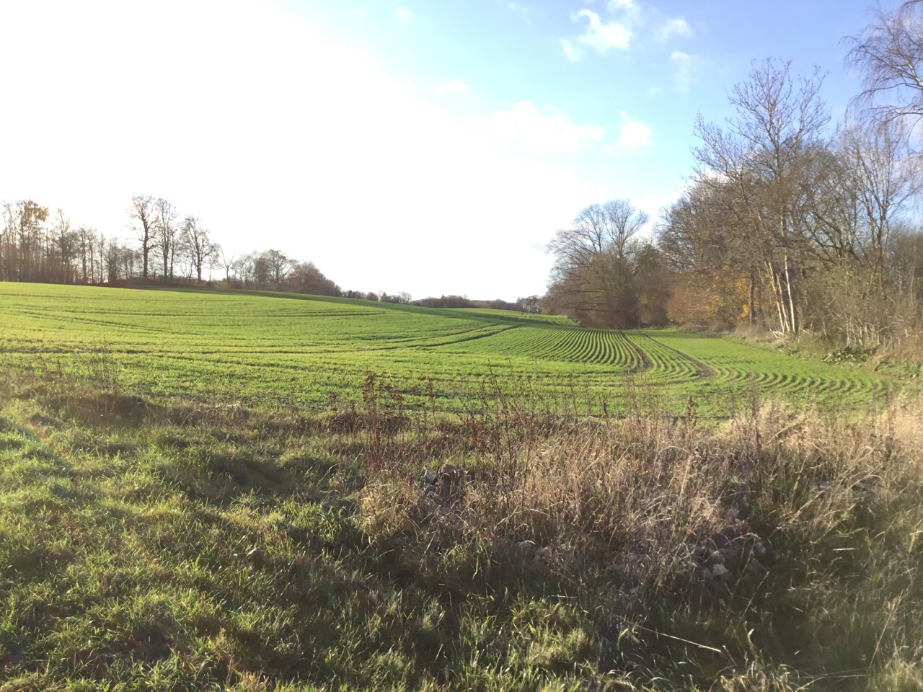

Kuperet landskab ved Gederød og Langerød Bæk.

Vandreruten Sjællandsleden går igennem området fra skovområderne i nord via Kindvig og Balle Strand og videre til Viemose Skov i naboområdet mod syd.

Herregårdene Lilliendal og Høvdingsgård, som er forbundet med en allé, indgår i det sidste udpegede område, hvor også området mod nord ved Nedermarken med det kuperede terræn fra Mern Å erosionsdal og randmorænebakken langs hovedvejen giver et varieret og oplevelsesrigt landskab. Området medtager også landsbyen Tågeby, som ligger højt med gode udsigtsmuligheder. I den vestlige ende af området er der udsigt til Øster Egesborg Kirke, som ligger højt - som et landmark - i området.
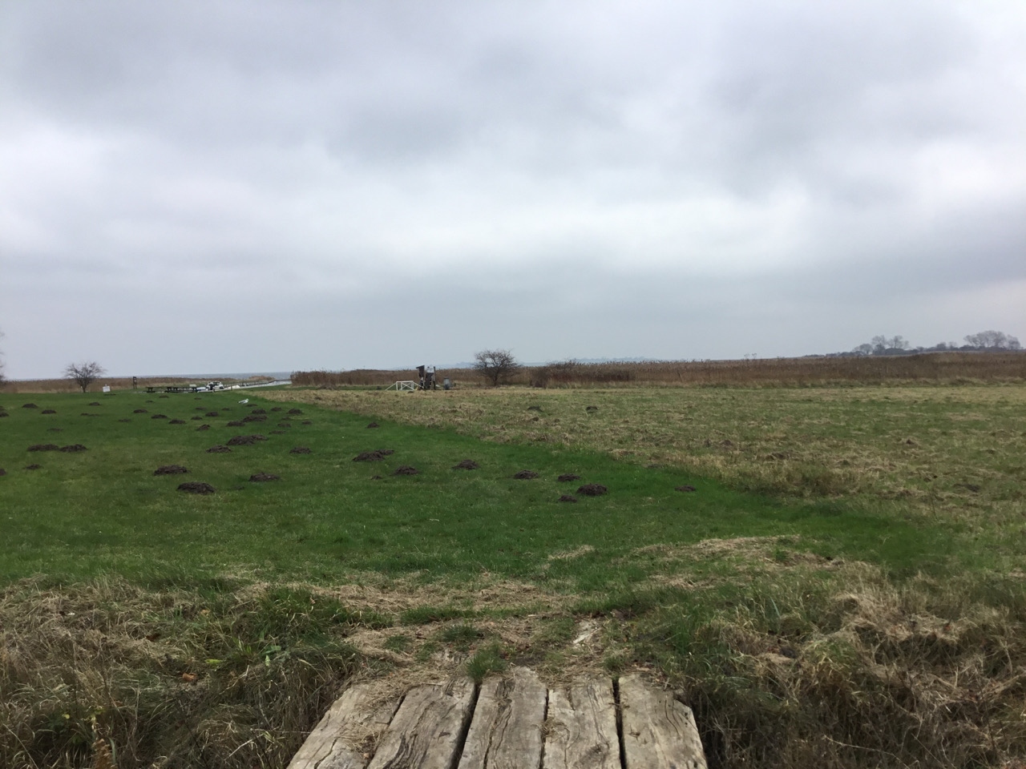

Kindvig Havn ligger godt gemt i den lavtliggende strandeng og rørskov.

TILSTAND
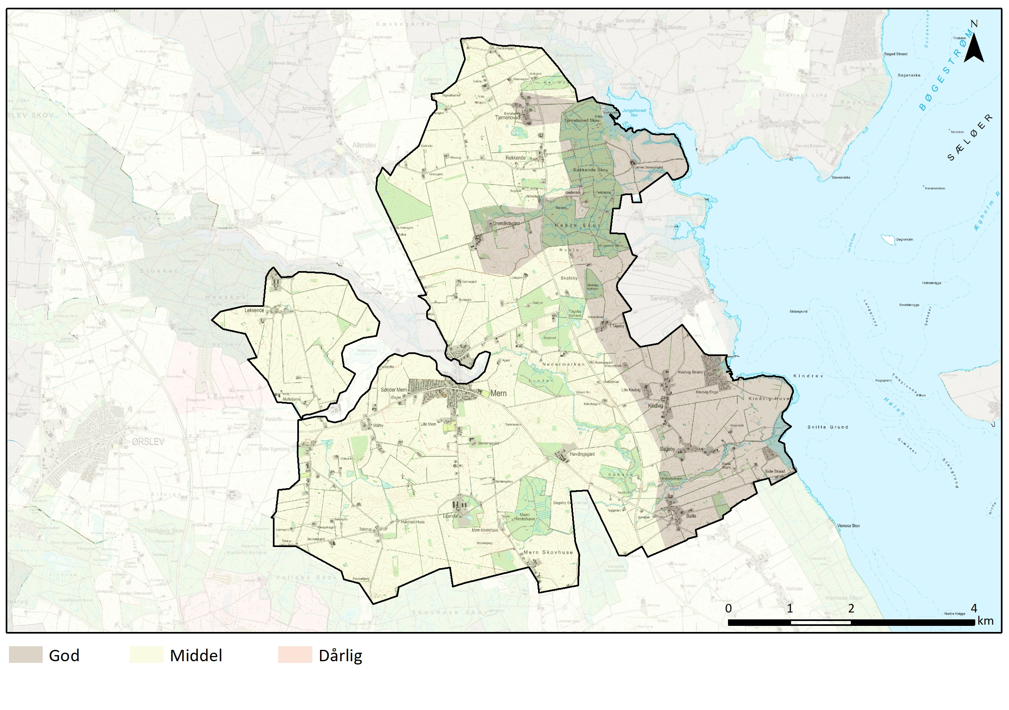

God tilstand
Den østlige og kystnære del af området er i god tilstand, hvor skovområder fremstår næsten med oprindelig udstrækning og hvor tekniske anlæg ikke dominerer. Med hertil hører også den østlige del af nærområdet ved Oremandsgaard Gods og Tjørnehoved landsby, som fremstår meget oprindeligt.

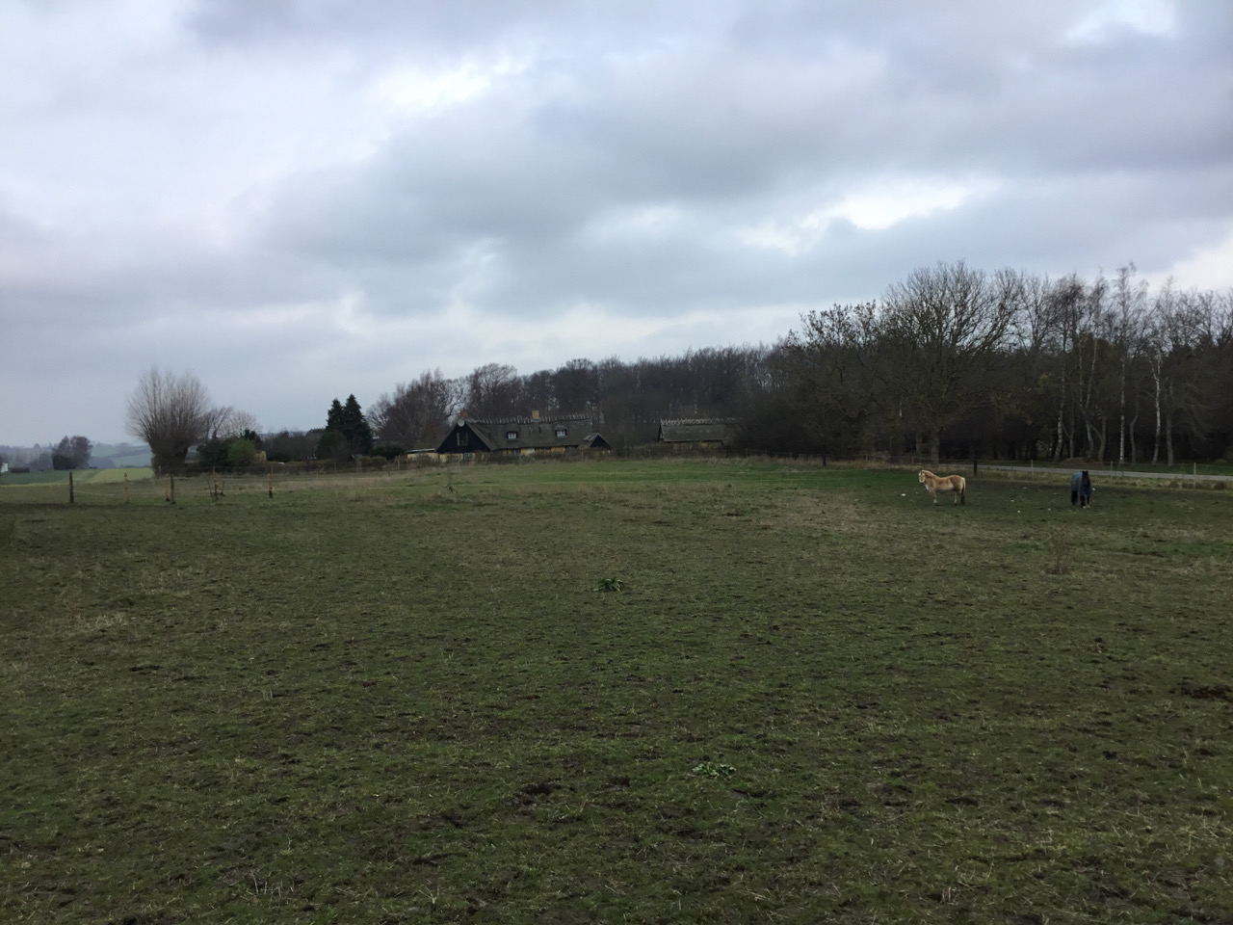

Den nordlige del af Tjørnehoved landsby.
Middel tilstand
Hovedparten af området er i god tilstand, hvor de bærende landskabstræk fremstår relativt intakt, men hvor tekniske anlæg, juletræsplantager og ændringer i beplantningselementers omfang samlet set påvirker landskabskarakteren.

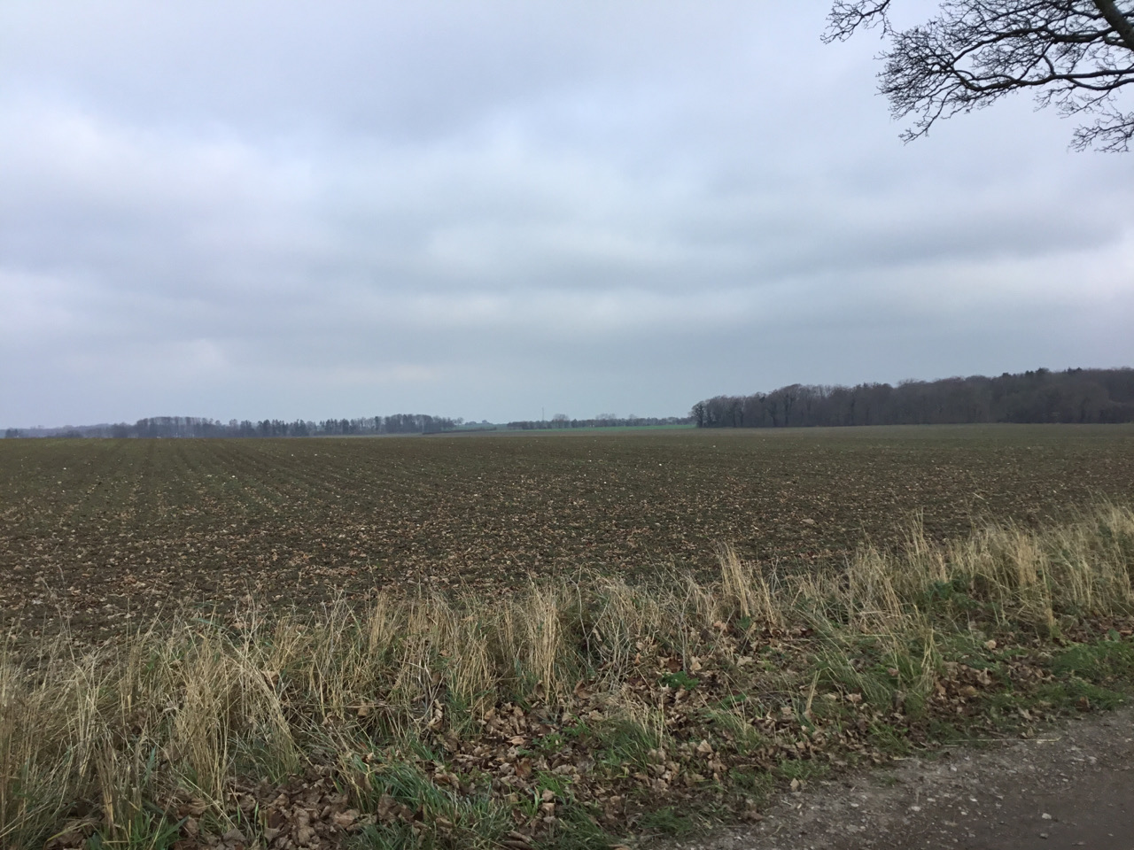

Store markflader ved Oremandsgård.

SÅRBARHED
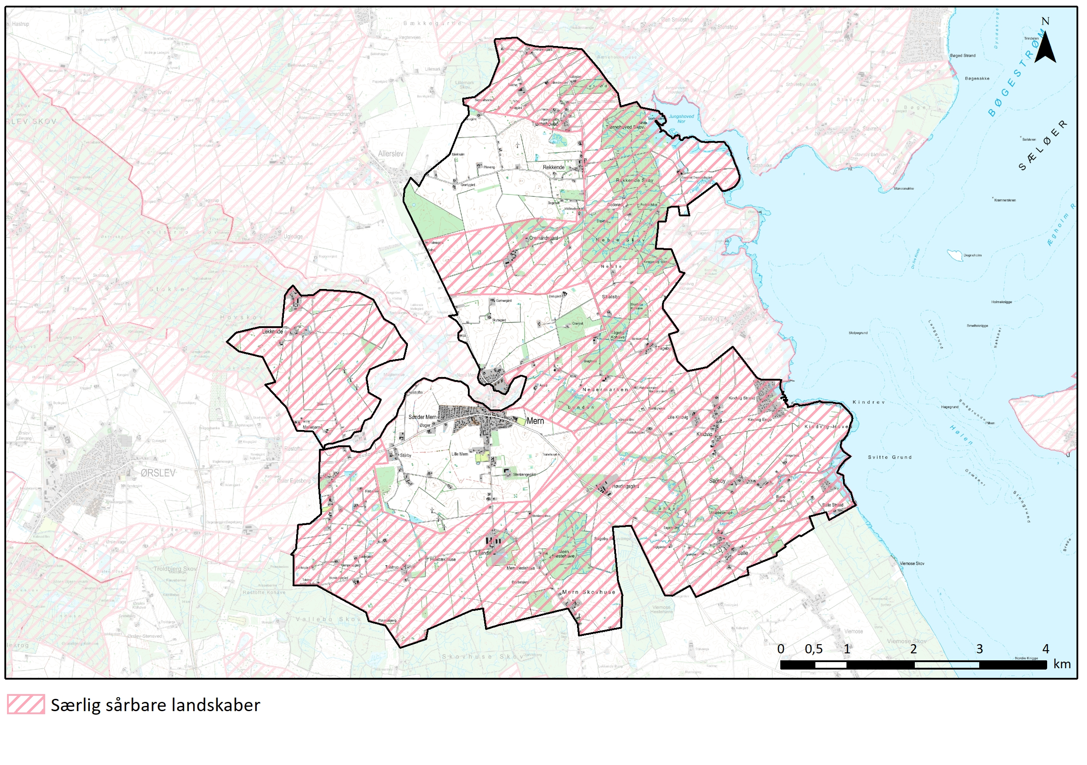

Særlig sårbare landskaber
Hovedparten af området er sårbart. Det er her hvor forandringer kan påvirke oplevelsesmulighederne og den gode tilstand. Kysten og de gamle skovbryn, som er i området, eller som området støder op til, er væsentlige sårbare elementer fordi de er så værdifulde for landskabsoplevelsen. Sårbarheden vurderes særligt at være stor i forhold til flere tekniske anlæg og i forhold til tilplantninger særligt op mod skovbryn og steder hvor områdets gode udsigter og visuelle sammenhænge ødelægges. Flere sommerhusudstykninger eller udvidelser af nuværende landsbyer vil også skade områdets karakter og udsigter.

ANBEFALINGER
STRATEGISK MÅL
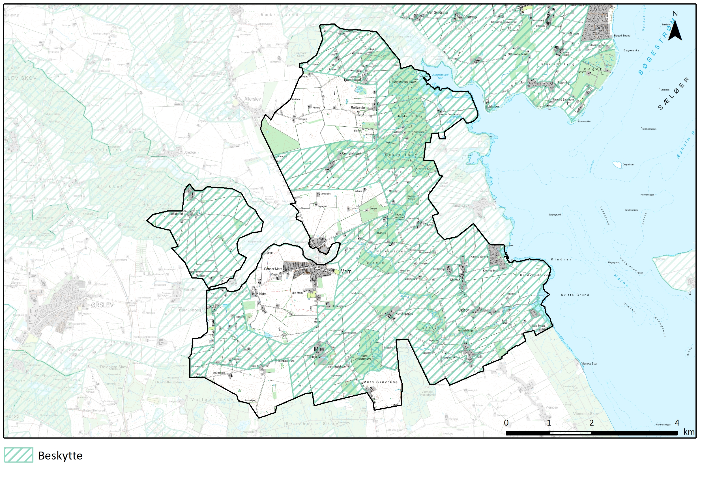
Beskytte
Landskaber, hvor der bør lægges særlig vægt på at understøtte og bevare de bærende karaktertræk, landskabet har i dag. Yderligere fokus på at beskytte udsigter og relationer i kystlandskabet.

ANBEFALINGER TIL PLANLÆGNINGEN
Tekniske anlæg og tilplantninger vil sløre landskabets træk. Nye sommerhusudstykninger og udvidelser af landsbyer bør ligeledes undgås. Skovtilplantning, byudvikling og etablering af tekniske anlæg bør derfor kun placeres udenfor de beskyttede områder.
I de udpegede beskyttede områder bør der ved ny bebyggelse tages hensyn til at beskytte udsigter i kystlandskabet og indblikket til ældre skovbryn samt at beskytte de kvaliteter, der knytter sig til det særegne godslandskab. Hovedbygningernes fortsatte synlighed og arkitektoniske fremtræden er væsentligt for landskabskarakteren, og det gælder også de haver, alléer og plantninger, der karakteristiske for herregårdene. Hertil kommer også at nyt behov for større driftsbygninger, imødegås med en tilgang, så nødvendig større bygningsmasse tilpasses landskabet. Nye større driftsbygninger m.v. bør udformes som længehuse med saddeltag og det bør sikres, at de ikke bliver for synlige og dominerende.
Nye boliger udenfor landsbyafgrænsningerne bør kun etableres som erstatning for eksisterende og bør som udgangspunkt opføres som længehuse med saddeltag og høj rejsning i maksimalt 1½ plan og indordne sig områdets karakter.

